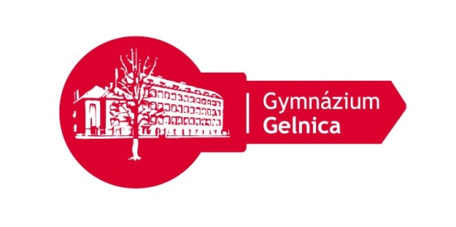 Gymnázium, SNP 1, Gelnica

*ŠkVP: Kľúčové kompetencie pre život*

Košice Región Turizmus

Bačíkova 7

040 01 Košice

IČO: 42319269

DIČ: 2023656833

IČ DPH: SK202365833

Váš list č. /zo dňa: Náš list č.: Vybavuje: Mgr. Miroslava Petríková V Gelnici dňa: 16. 10. 2023

VEC

**OBJEDNÁVKA**

Objednávame si u Vás lístky na predstavenie Pygmalion dňa 4.12. 2023 o 12:30 hod. V Košiciach.

Objednávame:

-27 ks spoplatnených lístkov (26 žiakov + 1 učiteľ)

-1 ks voľný lístok

- spôsob platby: Platba v hotovosti

Za vybavenie vopred ďakujem

S pozdravom

Mgr. Miroslava Petríková